**采购部发【2018】活动025号 签发人：蒋炜**

**关于益安宁5月活动方案的通知**

1. **活动时间**：2018年5月7日---5月31日
2. **参与门店**：公司所有门店
3. **活动内容**：

|  |  |  |  |  |  |  |  |
| --- | --- | --- | --- | --- | --- | --- | --- |
| **货品ID** | **品名** | **规格** | **单位** | **产地** | **零售价** | **活动内容** | **备注** |
| 147262 | 益安宁丸 | 112丸x3瓶 | 盒 | 同溢堂药业有限公司 | 790元 | **顾客凡一次性购买2盒益安宁丸，赠送三七粉1盒（净含120克），或者石麦饭锅两件套，赠品二选一。** | **由于厂家要求，赠品核销必须有当日的收银小票，赠品由厂家业务员直接配送至店。有需要的门店请联系厂家：方千蠡15223854295** |

四**、注意事项：**

1. 门店请做好店员交接班学习，此次活动店长需强调，赠品由门店联系厂家 业务人员在销售后补送门店，并给顾客做好解释工作。
2. 除收银小票外，所有人员不得私自向厂家泄露顾客信息。
3. 宣传方式：门店书写爆炸花宣传，内容：买二得好礼。
4. 有任何疑问的门店请联系采购部，电话：69515557.
5. 赠品样图如下：

**石麦饭锅两件套样品 三七粉样品**

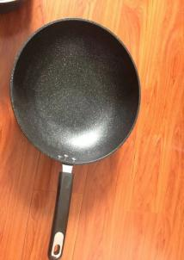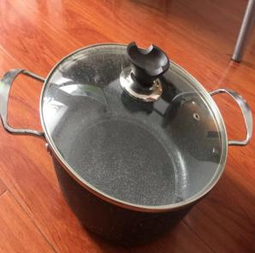 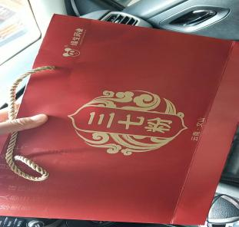

**主题词： 益安宁 单品 5月 活动方案**

**四川太极大药房连锁有限公司 2018年 5月4日印发**

**打印：王庆 核对：赖习敏 （共印1份）**